**Activité pratique N° 3**

Architectures Micro services avec

(Spring Cloud Config, Consul Discovery, Consul Config,Vault)

* **Objectif** : Créer une application de e-commerce basée sur les micro services :  
  1. Consul Discovery  
  2. Spring Cloud Config  
  3. Spring Cloud Gateway  
  4. Customer-service  
  5. Inventory Service  
  6. Order Service  
  7. Consul Config (Billing Service)  
  8. Vault (Billing Service)  
  9. Frontend Web avec Angular

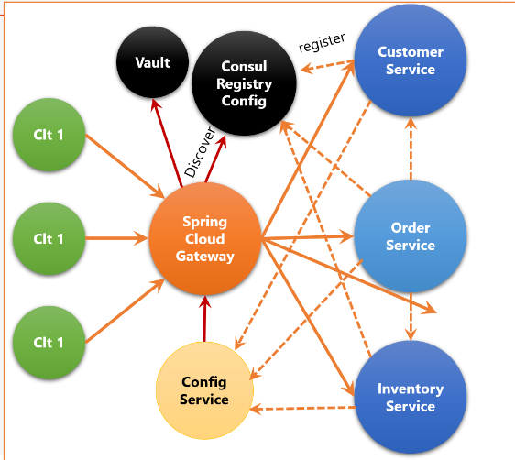

*Architecture de application*

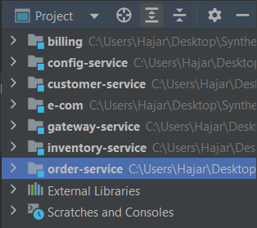

1. Consul Discovery

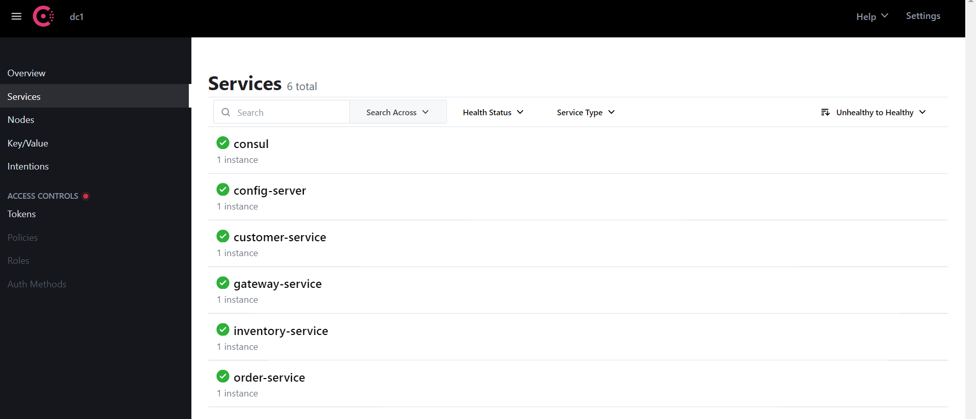

1. Spring Cloud Config

Il faut spécifié où se trouve le dossier dans lequel on va stocker la configuration de l'ensemble des micro service, ce dossier doit être un repositorie qui est gérée GIT par exemple.

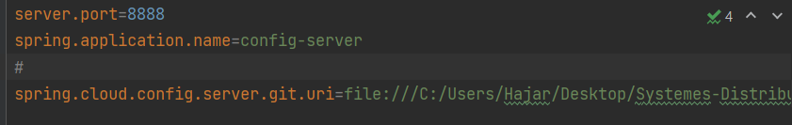

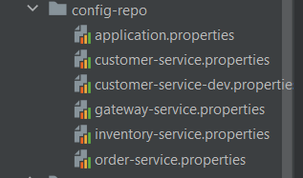

1. Spring Cloud Gateway

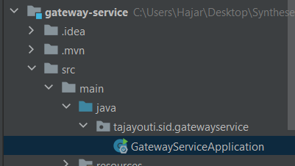

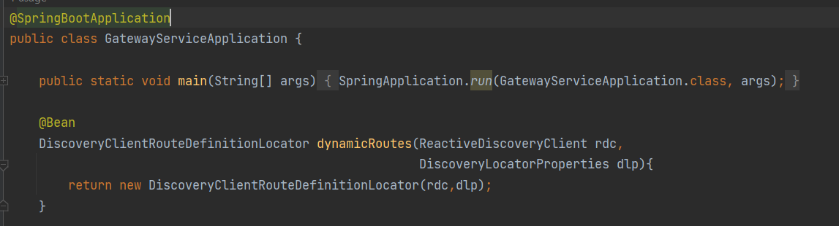

1. Customer-service

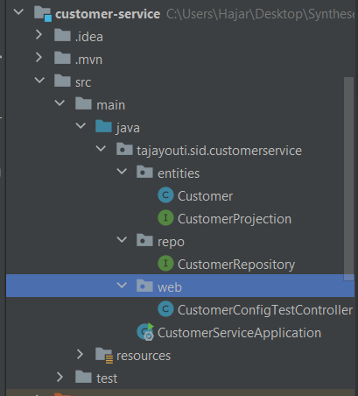

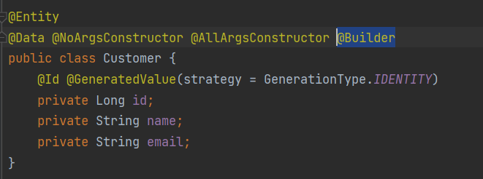

5. Inventory Service

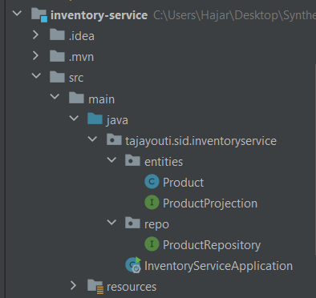

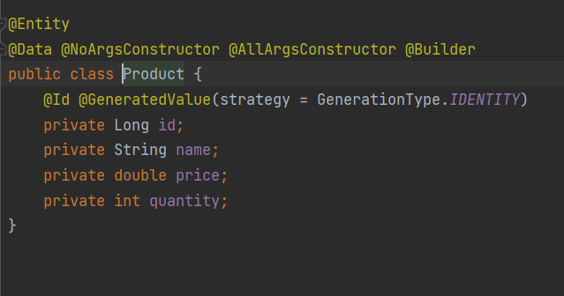

6. Order Service

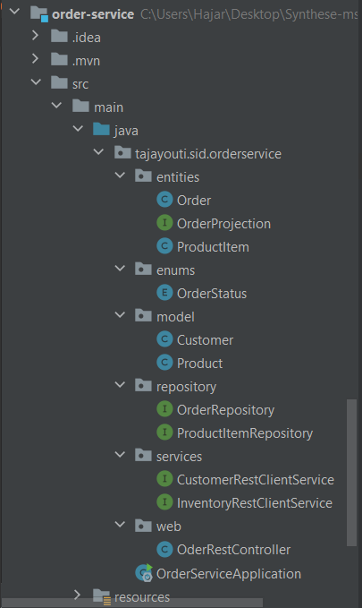

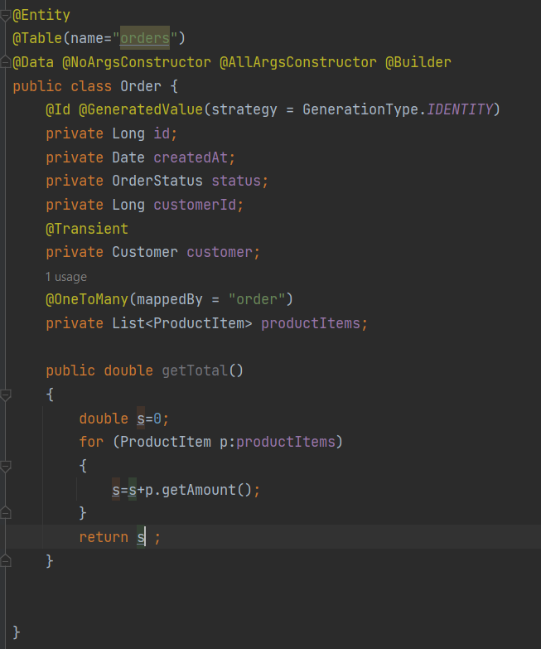

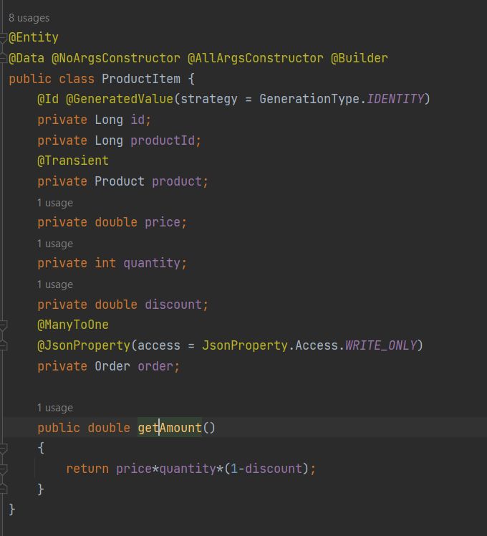

7. Consul Config (Billing Service)

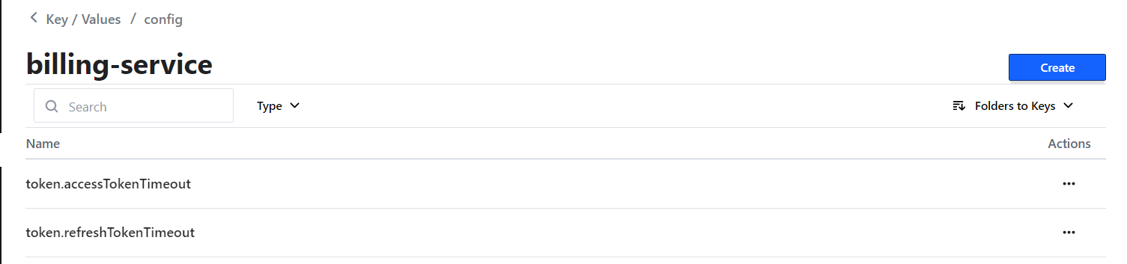

8. Vault (Billing Service)

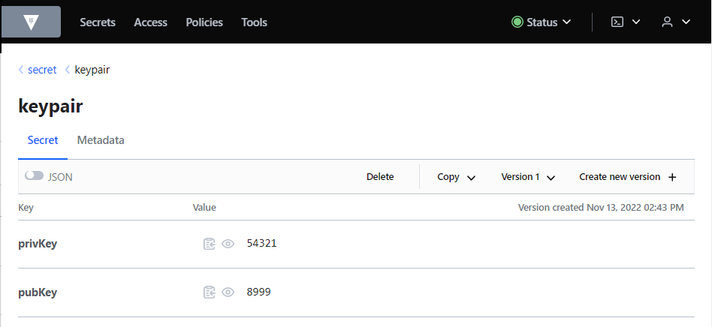

9. Frontend Web avec Angular

